**שאלה 3 (קדם פרויקט):**

**הבעיה שעלתה:**

בראיון שבוצע מול מנהלת החנות שני, עלתה בעיה של טעויות הקלדה ובזבוז זמן יקר בהזמנות מלאי חדש לחנות בעקבות הצורך של המערכת הקיימת כרגע להכניס מק"ט באופן ידני לכל פריט.

**השיפור המוצע:**

על מנת לייעל תהליך הזמנת המלאי, נבצע שיפור במערכת כך שלעובדי החנות תהיה גישה לצפות בתמונות הפריטים תוך אפשרות ללחוץ על הפריט המבוקש ולבחור את הכמות והמידות הרצויות. בנוסף, המערכת תתעדכן באופן אוטומטי בסחורות חדשות וכך תוכל במידה והיא מעוניינת בפריט שטרם קיים בחנות לראותו בעת ההזמנה.

בסיום ההזמנה, תישלח הודעה למנהלת החנות וההזמנה לא תושלם עד שהמנהלת תלחץ לאישור הזמנה, ומיד לאחר מכן תישלח לספק סיכום הזמנה.

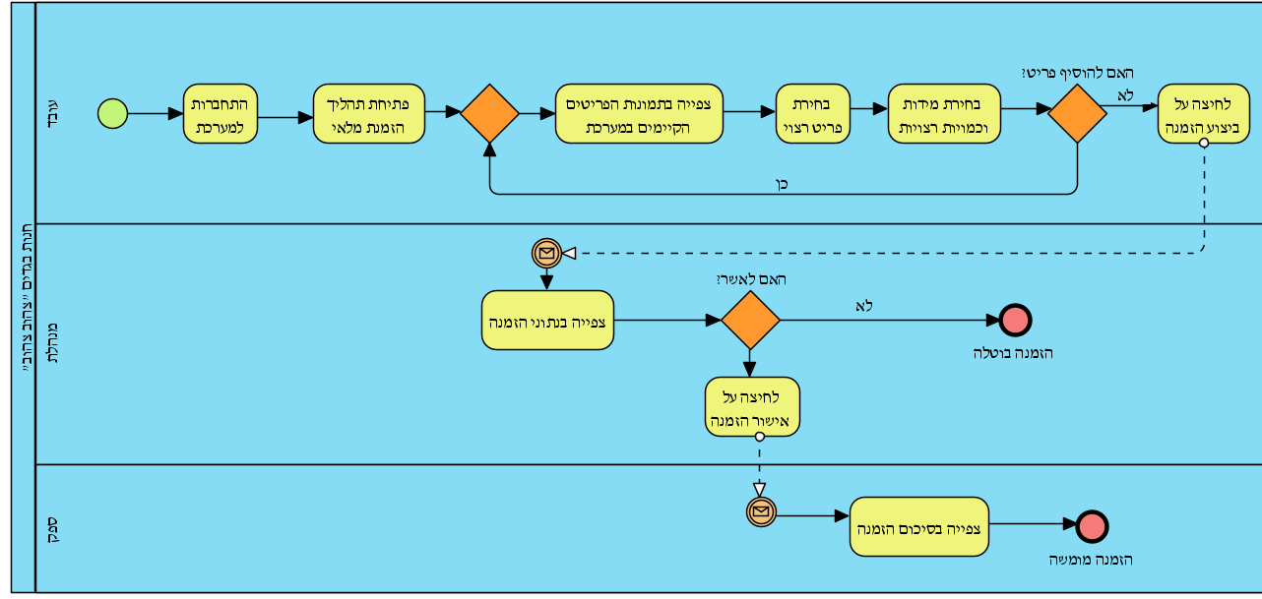**תרשים BPMN:**

**תרשים ERD:**

אדם

ספק

עובד

מנהל

Is-A

* תעודת זהות
* שם פרטי
* שם משפחה

חנות

* טלפון
* כתובת אימייל

עובד בחנות

מנהל בחנות

ספק של החנות

לקוח

לקוח של החנות

* ת.תחילת עבודה

סחורה

פריט

אספקת הסחורה

הזמנה

* מספר סידורי
* שם

הזמנת הלקוח

* מספר הזמנה
* סכום הזמנה

פריט של חנות

* מספר סידורי

משקל

סחורה של החנות

* כתובת מגורים

כמות

פריט בהזמנה

* מק"ט
* מידה
* צבע

**תמלול הראיון עם עובד בחנות:**

**מראיינות:** היי נופר, מה שלומך?

**נופר:** בסדר גמור, תודה.

**מראיינות:** אנחנו סטודנטיות להנדסת מערכות מידע, נשמח לשאול אותך מספר שאלות על החנות לצורך פרויקט שמטרתו לייעל תהליכים בעסק.

**נופר:** בכיף.

**מראיינות:** כמה זמן את עובדת בחנות? ומה תפקידך?

**נופר:** אני עובדת בחנות כבר 8 חודשים , ואני מוכרת בחנות.

**מראיינות:** באילו מערכות יוצא לך להשתמש במהלך משמרת?

**נופר:** כאשר אני עובדת בקופה עליי להזין את המוצרים אשר הלקוח רוכש. לפעמים ע"י סריקת ברקוד אך לפעמים יש חוסר קליטה של הפריטים ועליי להקליד ידנית את מספר סידורי של הפריט כדי שיתממשק להזמנה , דבר זה גורם לי לבזבוז זמן ולחץ ולעיתים לטעויות .

**מראיינות:** באילו קשיים את נתקלת במערכת?

**נופר:** כמו שאמרתי לפעמים קורה טעויות בקופה בגלל ההזנה הידנית ואין לי הרשאות המתאימות כדי לבטל את הפריט השגוי, אז עליי לדבר עם מנהלת החנות שני ולדווח על השגיאה , והיא צריכה לבוא פיזית ולהעביר כרטיס כדי לבטל. הרבה פעמים זה גרם לאי נוחות ולבזבוז זמן כי לפעמים זה קורה כששני לא בחנות והיא צריכה להגיע במיוחד.

**מראיינות:** משהו נוסף שתרצי להוסיף ?

**נופר:** לא, כרגע לא.

**מראיינות:** תודה רבה לך על שיתוף הפעולה.

**למידה מאיסוף הנתונים:**

במהלך איסוף הנתונים נתקלנו בקשיים בארגון, וזאת מפני שלא קיימת בארגון כרגע מערכת שעונה על כל הצרכים של עובדי הארגון.

ניתן לראות שגם בתהליך הזמנת סחורה וגם בתהליך הזמנת לקוחות בחנות לעיתים יש להקליד ידנית את המספרים הסידוריים של הפריטים דבר שגורם בשני התהליכים לבזבוז זמן.

|  |  |
| --- | --- |
| **דרישה** | **FR/NFR** |
| המערכת תאפשר לצפות בתמונות פריטים | FR |
| המערכת תתמוך בשליחת הודעות | FR |
| המערכת תאפשר לבצע אישור הזמנת מלאי | FR |
| לכל פריט בהזמנה יש לרשום מידה וכמות | FR |
| הודעת האישור מתבצעת ע"י המנהלת | NFR |
| הזמנת מלאי מתבצעת ע"י העובד | NFR |
| נתוני ההזמנה ישמרו בדו"ח סיכום ההזמנה | NFR |
| דו"ח סיכום הזמנה ישלח לכתובת האימייל של הספק | NFR |

נתקלנו בקושי נוסף אותו חווה המוכרת שכאשר ומתבצעת טעות אין באפשרותה לבצע ביטול של פריט ללא הגעתה הפיזית של המנהלת והעברת הכרטיס שלה.